是“刈”還是“穫”

（首發）
葛希谷

近讀徐在國先生《<詩‧周南‧葛覃>“是刈是濩”解》一文（底下簡稱“徐文”），對於徐文將釋為“刈”感到尚有商榷的空間，故撰作此文向徐先生及學界同人請教。
《詩‧周南‧葛覃》：“葛之覃兮，施于中谷，維葉莫莫。是刈是濩，為絺為綌，服之無斁。”對於“濩”字，《毛傳》云：“濩，煮之也。精曰絺，粗曰綌。”馬瑞辰《毛詩傳箋通釋》云：“《傳》本《釋訓》。濩即鑊之假借。……鑊所以煮，因訓鑊為煮。”其他更多關於“濩”訓為“煮”；或讀為“鑊”，訓為“煮”的古書例證可參見徐文。但徐文認為“濩”字當讀為“穫”，原因在於安徽大學藏戰國楚簡《詩經‧葛覃》作“是刈是穫”。“穫”、“濩”為異文，可以證明毛詩“濩”當讀為“穫”，訓為刈。因此徐文認為“濩”字傳統的訓釋為“煮”是有問題的。對於《安大簡》“是刈是穫”一句，徐文認為“刈”與“穫”互訓，二者是同義關係。所謂“刈”寫作从“禾”从“”，據此徐文認為舊釋為“穫”的幾個字都應該改釋為“刈”。之後有研究者在徐文的基礎上提出考釋文字應該兼顧“形音義”。
謹按：徐文指出“”學者多釋為“列”。又認為張崇禮先生釋“”為“刈”是最合理的，張文也是從“列”去通讀的。但徐文又說釋為“刈”，“還無法對這個字做出科學的分析”。筆者認為“”還是應該釋讀為“穫”，而且可以作出比較合乎學理的論證。先看字形的證據：《清華七‧越公其事》簡33：“亓（其）見又（有）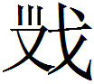（列）、又（有）司及王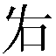（左）右”，石小力先生指出：
“”字原形作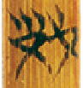，整理者讀為“察”。今按，該字又見於《清華陸·子儀》簡12，作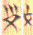，蘇建洲先生釋為“列”（原注：蘇建洲：《〈清華陸〉文字補釋》，簡帛網，2016年4月20日。），該字從戈從𡿪，古文字刀旁與戈旁作為偏旁常通用，如割字從刀，在楚文字中又從戈作“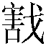”，故該字應即“列”之異體。有列，指在朝堂上有位次的大臣。《國語·周語中》：“夫狄無列於王室。”韋昭注：“列，位次也。”《晉語九》：“在列者獻詩使勿兜。”韋昭注：“列，位也。”《禮記·曲禮下》：“去國三世，爵祿有列於朝，出入有詔於國，若兄弟宗族猶存，則反告於宗後；去國三世，爵祿無列於朝，出入無詔於國，唯興之日，從新國之法。”《孔叢子·論書》：“孔子曰：‘天子諸侯之臣、生則有列於朝，死則有位於廟。其序一也。’”
其說可從。此外，慈利楚簡有“列”字作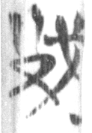。《上博九‧陳公治兵》簡11“五人於伍，十人於行。行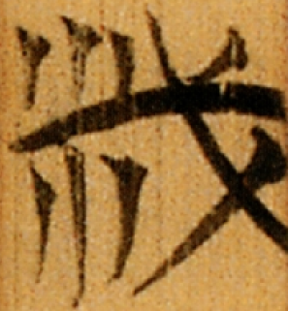不成，卒率卒命從灋。”的，單育辰先生釋為“列”。由文意來看，其說可從。字形可能是、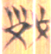一類的寫法的譌變。楚簡這種寫法的“列” 寫法顯然與“”不同。
“”字上部最早由蘇建洲指出應釋為“歺”，《郭店‧性自命出》31“濬”作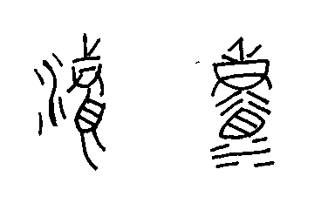，《上博（一）‧性情論》19相應字作，後者上部的“歺”旁作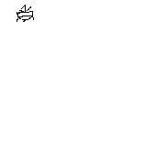，與“”的上部作“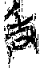”完全同形，可見“”應釋為“歺”。另外，清華大學藏戰國竹簡《繫年》簡82“爲長而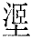（洍）之，以敗楚師”，整理者隸定作“”，讀爲“壑”，十分可信。鄔可晶先生指出“長壑”就是長溝。《韓非子·外儲說右上·說一》記載“季孫相魯”時，“魯以五月起衆爲長溝”，其語與《繫年》“伍雞將吳人……爲長壑”相近。（《晉書·張協列傳》中還有“長壑”一詞，見下文。）從字形看，“”卻只能分析爲从“水”、“叡”聲，蓋即疏濬之“濬”字。不過，這個“濬”字在此不讀“濬”音，而應讀“壑”音；這跟“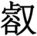”的情況完全相合。這是可釋為“歺”的例證。
《清華一‧金縢》簡9“是歲也，秋大熟，未。”今本《尚書》作“秋，大熟，未穫”。整理者指出疑“即‘’字，，曉母鐸部，讀爲匣母鐸部之‘穫’”，可信。其後鄔文進一步指出當分析為从“刀”从“壑”聲（“壑”從“”），疑爲“穫”之異體。徐文則認為“” ，應分析為從“攴”，“刈”聲，“刈”字繁體。今本作“穫”，是因為“刈”和“穫”的意思均為收割、收穫，屬於同義互換。謹按：根據上面字形的分析，我們自然不能同意《金縢》的字形釋為“刈”。根據徐文所說同義互換的看法，我們反而應該考慮安大簡《葛覃》“是刈是穫”中的所謂的“刈”當是“穫”，與今本的“刈”也是同義互換的關係。至於“是刈是穫”的“穫”如何書寫，徐文並未公布。楚簡尚有兩種“穫”的寫法如下：
（1）《清華三‧湯在啻門》簡14“（起）事又（有）穫”的“穫”作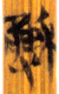。
（2）《包山》簡256“（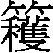）魚一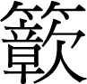”
對於《包山》的字形，何琳儀先生《戰國古文字典》根據（《汗簡》中之一禾部引《義雲章》）、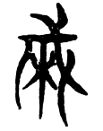（《古文四聲韻》入聲鐸韻引《義雲章》），將其收入“戈”聲首下，讀為“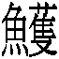”（846頁）。董珊、陳劍兩位先生則認為“戈”與“穫”聲音不近，當分析為从戈从禾會意，是“刈穫”之“穫”的表意字。燕王職壺“穫”作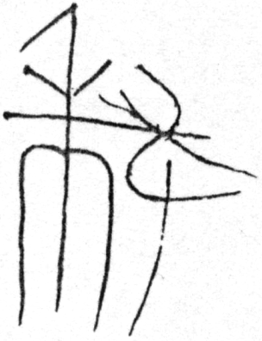，將戈援畫在“禾”的中間，“以戈斷禾”之意更顯。從《包山》遣策上下文看，簡文此字表示的是某種烹調或炮制方法，可能讀為“濩”。《詩經‧周南‧葛覃》：“是刈是濩，為絺為綌，服之無懌。”毛傳：“煮也。”《爾雅‧釋訓》：“是刈是濩，濩，煮之也。”“濩魚”應即“煮魚”。包山遣策簡文或言“囂（熬）魚”（簡257），熬古訓為“干煎”（《說文》）【參看包山竹簡整理小組注釋525、526。】與“濩魚”可以比較。換言之，《安大簡》“是刈是穫”的“穫”讀為“濩”是沒有問題的。比對諸多傳世文獻均將《詩‧周南‧葛覃》“是刈是濩”的“濩”訓為“煮”，實在沒有理由根據《安大簡》的寫法去否定舊說。況且葛布在織成絺、綌之前確實需要煮過，這也說明舊說是可信的。總之，我們認為根據字形與典籍訓解來看，安大簡《葛覃》應該讀為“是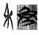（穫）是穫（濩）”，一為記詞為﹛穫﹜，一為文字為“穫”，二者情況不同。
底下檢討徐文根據“刈”改讀的幾個例證。《上博五‧鮑叔牙與隰朋之諫》簡4“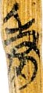民獵樂”，徐文釋為“刈”，讀為“乂”， “乂民”即“治民”。並指出古書多見“乂民”，如《尚書·康誥》: “往盡乃心，無康好逸豫，乃其乂民。”《尚書·召誥》: “其惟王勿以小民淫用非彝，亦敢殄戮用乂民，若有功。”謹按：“乂民”即治理人民，是個中性詞，甚至有偏向好的意思。如《書‧康誥》：“往敷求于殷先哲王，用保乂民”、《偽書‧泰誓》：“天其以予乂民，朕夢協朕卜，襲于休祥，戎商必克。”《大戴禮記‧曾子立事》：“昔者天子日旦思其四海之內，戰戰唯恐不能乂”、《史記·三王世家》：“毋侗好軼，……於戲，保國艾民，可不敬與。”《漢書‧武五子傳》：“保國乂民，可不敬與”。上引《尚書·召誥》，屈萬里、劉起釪均斷讀作:“其惟王勿以小民淫用非彝、亦敢殄戮；用乂民，若有功。”金文字多作“辥”，或疊乂爲附加聲符作“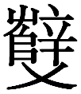”。大克鼎（2836）“諫辥（乂）王家”、“保辥（乂）周邦”；毛公鼎（2841）“命女（汝）辥（乂）我邦、我家內外”。反觀《上博五‧鮑叔牙與隰朋之諫》簡4“民獵樂”，誠如鄔文所指出的：各家公認，舊有的關於“”字的各種釋讀，以陳劍先生據釋“列”之說讀爲訓“虐”、“害”的“厲”，從文義看“最爲順適”。鄔文則讀為“郄民”。總之簡文的詞意是負面詞，徐文讀為“乂民”恐不可信。
清華六《太伯甲》5、《太伯乙》5“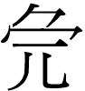戈盾以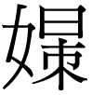（造）【五】勛”，徐文引黃德寬先生的意見，認為亦當訓為治，“乂戈盾”即整治整理戈盾。謹按：此說恐亦不可從。一方面“乂”字的賓語似未見“戈、盾”，訓為“整治整理戈盾”沒有文獻上的證據。其次，簡文上下文是“昔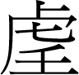（吾）先君（桓）公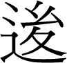（後）出【四】自周，以車七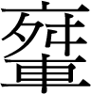（乘），徒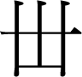=（三十）人，故（固）亓（其）腹心，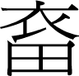（奮）亓（其）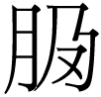（股）（肱），以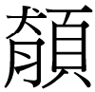於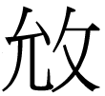，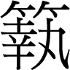（笠？）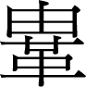（胄）鼙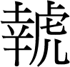（甲），（擭）戈盾以（造）【五】勛（勳）”，主語是“先君桓公”，很難想像鄭桓公還需要整治整理戈盾。整理者讀為“擭”，《說文》：“握也。”比徐文合理。至於其餘例證由於文義卡不死，此從略。
總之，本文認為“”等字，目前看來還是釋為“穫”較為合理。

最早宣讀於“上古音與古文字研究的整合”國際研討會，澳門大學中國語言文學系及香港浸會大學饒宗頤國學院主辦，2017年7月15日-17日。後發表于《安徽大學學報》( 哲學社會科學版) 2017 年第5 期，頁83-86。
來國龍：《釋列與歺：兼論兩種不同的古文字考釋方法（“以形爲主”與“形音義綜合”法）》，“中國簡帛學國際論壇2017”，2017年10月10日。又發表於“清華簡國際研討會”，澳門大學中國語言文學系及香港浸會大學饒宗頤國學院主辦，2017年10月26日-28日。
清華大學出土文獻讀書會：《清華七整理報告補正》，2017年4月23日，http://www.tsinghua.edu.cn/publish/cetrp/6831/2017/20170423065227407873210/20170423065227407873210_.html。
單育辰：《〈上海博物館藏戰國楚竹書（九）〉雜識》，出土文獻的語境國際學術研討會暨第三屆出土文獻青年學者論壇，新竹清華大學，2014年8月。
以上例證參見蘇建洲：《試論“禼”字源流及其相關問題》，《古文字與古代史第五輯》，臺北中央研究院歷史語言研究所，2017年4月，頁562-563。
蘇建洲：《〈上博（五）‧鮑叔牙與隰朋之諫〉“豎刁與易牙為相”章字詞考釋》，簡帛網，2006年3月17日。又見蘇建洲：《〈上博楚簡（五）〉考釋二則》，簡帛網，2006年11月27日。
字形摹自編輯組編：《簡帛書法選：郭店楚墓竹簡－性自命出》，北京：文物出版社，2002年12月，頁31。
劉釗：《讀郭店楚簡字詞札記》，《郭店楚簡國際學術研討會》，武漢：武漢大學出版社，2000年5月，頁78、陳偉：《郭店簡書〈性自命出〉校釋》，《新出土文獻與古代文明研究國際學術研討會會議論文》，2002年7月、李天虹：《郭店竹簡《性自命出》研究》，武漢：湖北教育出版社，2003年1月，頁208。
蘇建洲：《〈金縢〉“獲”字考釋》，同作者《楚文字論集》，臺北：萬卷樓圖書股份有限公司，2011年12月，頁351～352。
清華大學出土文獻研究與保護中心編、李學勤主編《清華大學藏戰國竹簡（貳）》，上海：中西書局，2011年12月，下冊170頁。
鄔可晶：《說金文“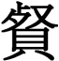”及相關之字》，《出土文獻與古文字研究》第五輯，上海古籍出版社，2013年9月，頁216-235。（底下簡稱“鄔文”）
清華大學出土文獻研究與保護中心編、李學勤主編《清華大學藏戰國竹簡（壹）》，下冊161頁。
董珊、陳劍：《郾王職壺銘文研究》，《北京大學中國古文獻研究中心集刊》第3輯，北京大學出版社2002年10月，頁45。亦參見陳劍：《甲骨金文“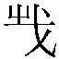”字補釋》，《甲骨金文考釋論集》頁104。
鄧敏文：《竹坪村驚現五千年前葛布生產工藝流程》，黔東南新聞網2014年9月2日。作者為中國社會科學院民族文學研究所研究員。
這個字是根據徐文的描述模擬出來的
屈萬里：《尚書集釋》，臺北：聯經出版事業公司，2010年10月，頁176、劉起釪：《尚書校釋譯論》，北京：中華書局，2005年4月，頁1442。
蘇建洲：《〈上博楚簡（五）〉考釋二則》引陳劍先生來信。
引號中的話引自宋華強《清華簡〈金縢〉讀爲“穫”之字解說》。
這段釋文乃擇諸家說法之善者而從之，此不一一注出。

